OBJAVA ZA MEDIJE

PREDSJEDNIK HRVATSKOG SABORA AKADEMIK ŽELJKO REINER

POSJETIO HRVATSKU AKADEMIJU ZNANOSTI I UMJETNOSTI

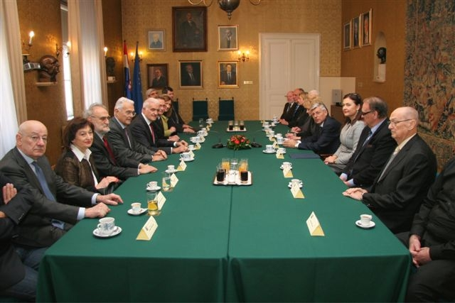

Zagreb, 19. siječnja 2016. – Predsjednik Hrvatskog sabora akademik Željko Reiner u utorak 19. siječnja službeno je posjetio Hrvatsku akademiju znanosti i umjetnosti, što je bio njegov prvi posjet HAZU nakon što je 28. prosinca 2015. izabran za predsjednika Hrvatskog sabora. Akademik Reiner se u palači HAZU susreo s predsjednikom Hrvatske akademije znanosti i umjetnosti akademikom Zvonkom Kusićem i članovima Predsjedništva i Uprave HAZU. Akademik Kusić je predsjednika Hrvatskog sabora izvijestio o radu Akademije u proteklom razdoblju, istaknuvši da je tijekom 2015. u Akademiji održano 325 događanja, poput znanstvenih skupova, okruglih stolova, predavanja, izložbi i posjeta izaslanstava. Akademija je lani objavila 196 publikacija, a još 32 knjige su članovi HAZU objavili izvan Akademije. Zaklada Hrvatske akademije znanosti i umjetnosti u 2015. je novčano potpomogla ukupno 183 projekta, od toga 125 edicija. Akademik Kusić je akademika Reinera upoznao i s planovima rada HAZU za 2016. „Svojom aktivnošću Akademija je jamac budućnosti Hrvatske. Ona je otvorena javnosti i okrenuta budućnosti, a svojom neovisnošću i kvalitetom osigurava konsenzus u društvu. Stavovi koje je Akademija donijela prije nekoliko godina u zadnje vrijeme se pojavljuju u javnom prostoru i u tome se vidi koliko HAZU kapilarno utječe na hrvatsko društvo i djeluje kao korektor društvenih zbivanja“, rekao je akademik Kusić. Razgovaralo se i o vezama između Hrvatskog sabora i Hrvatske akademije koje datiraju još od 29. travnja 1861. kada je Sabor donio odluku o osnutku Akademije na prijedlog biskupa Josipa Jurja Strossmayera.
Akademik Kusić kazao je da je Hrvatska akademija ponosna što je njen redoviti član izabran za predsjednika Hrvatskog sabora. Prije akademika Reinera, predsjednici Sabora koji su ujedno bili redoviti članovi Akademije bili su Vladimir Nazor, Vladimir Bakarić i Vlatko Pavletić. „Biti predsjednik Hrvatskog sabora stoga je ne samo čast i privilegija, nego i povijesna odgovornost“, kazao je akademik Kusić, dodavši da je Akademiji posebno drago što je njen redoviti član na čelo Hrvatskog sabora izabran u godini u kojoj se slavila 200. godišnjica Strossmayerova rođenja.
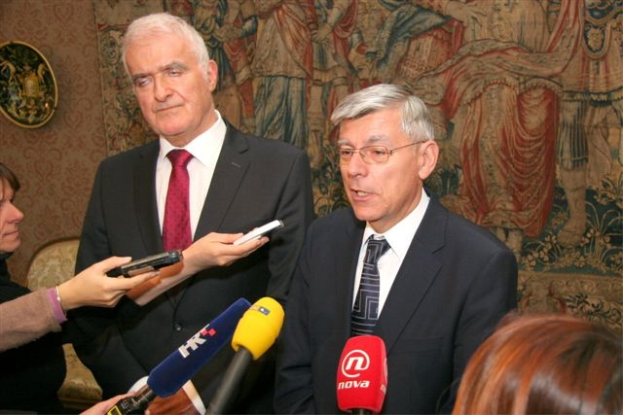
Akademik Željko Reiner kazao je da je zbog položaja HAZU kao jedne od stožernih institucija hrvatskog naroda odlučio da upravo Akademija bude prva institucija koju posjećuje nakon izbora za predsjednika Hrvatskog sabora. Zahvalio je Akademiji na svemu što čini za hrvatsku kulturu, znanost i umjetnost te na upornosti da rezultate svoga rada približe javnosti. „Akademija više nije bjelokosna kula znanosti i umjetnosti, već ona znanost i umjetnost nastoji približiti svekolikom hrvatskom pučanstvu. Ona predstavlja savjest i konstantu društva u kojem se događaju različite promjene. Akademija se ne povodi za dnevnom politikom, ali kad su se posljednjih godina zbili događaji od šireg značenja za hrvatske građane, Akademija se vrlo jasno odredila i izrekla svoje stavove“, izjavio je novinarima nakon sastanka akademik Reiner.

Marijan Lipovac
Ured za odnose s javnošću i medije HAZU

